ГАМАРДЖОБ ГЕНАЦВАЛЕ
8мі-денний ЗБІРНИЙ ГАРАНТОВАНИЙ ТУР
Гарантовані заїзди – щодня
з 15.03 до 26.12.24 , 100% підтвердження
Тбілісі - Мцхета - Каньйон Дашбаші - Кахетія (Сігнахі, Бодбе) Ананурі - Гудаурі - Степацмінда - Казбегі
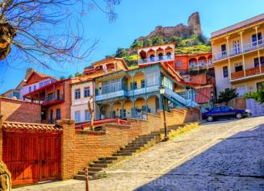
1 день: Прибуття в місто світла – красень Тбілісі, трансфер та розміщення в готелі.
Вільний час.
Ніч у готелі.
2день: Сніданок у готелі.
Сьогодні на нас чекає знайомство з чарівним Тбілісі і чарівною красою Мцхети:

Тривалість екскурсії 7-8 годин
Авторський тур столицею Грузії: екскурсія розпочнеться біля пам'ятника його засновнику — царя Вахтанга Горгасалі, біля храму Метехи, що височить на пагорбі. Ви помилуєтеся панорамою Старого міста і дізнаєтеся про неймовірні подвиги полководця.
Далі ми пройдемо до єдиного палацу в Тбілісі, що належить цариці Дареджан. Тут ми зробимо яскраві фото з панорамними краєвидами на Мтацмінда.
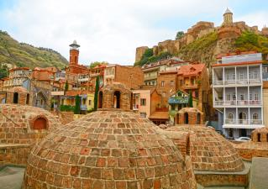
Після неспішної прогулянки футуристичним сучасним парком Ріке, прокотимося на канатній дорозі, щоб поглянути на місто з висоти пташиного польоту, прогуляємося алеєю вздовж фортечної стіни Нарікала і скажемо привіт Матері Грузії, яка зустріне нас з вином і кинджалом. Помилуємося найкрасивішим ботанічним садом Тбілісі. Прогуляємося гвинтовими сходами, які приведуть нас до Інжирної ущелини, де у всій красі перед нами постане каньйон з водоспадом.
А потім вирушите до сірчаних лазень, де дізнаєтеся про Пушкіна, Дюма, Ханума і оглядин у цих самих лазнях.
Тут же ви матимете шанс зробити ритуал на виконання мрії — на символічному мосту Любові.
Ми прогулюватимемося знаменитою площею Вахтанга Горгасалі (вона ж Мейдан чи Майдан) — найстаріший «шопінг-центр» Тбілісі.
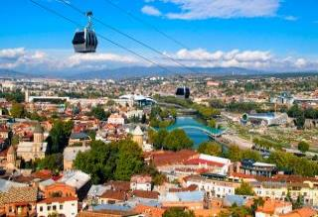
Побачимо знаменитий театр ляльок Габріадзе, ми покажемо вам найменший годинник у Тбілісі і зробимо дивовижні фото на Мосту Світу . Далі виїзд до Мцхета.
«…Там, де, зливаючись, шумлять,
Обнявшись, ніби дві сестри,
Струмені Арагві та Кури,
Був монастир...»
Таким побачив Лермонт Мцхета, таким його побачите і ви.

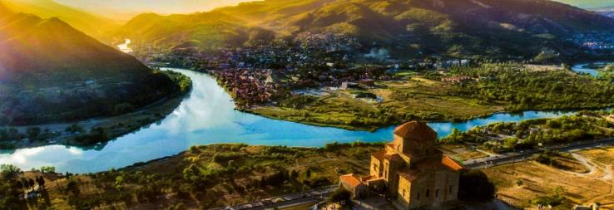

Мцхета – найдавніше місто, перша столиця Грузії, душа цієї дивовижної країни. Тут ви зможете ознайомитися з:
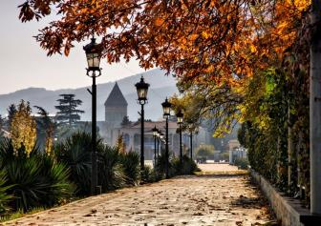
Кафедральним собором Светіцховелі ( XI ст). Він же, собор 12 апостолів. В основі його лежить Хітон Господній. Завдяки цій святині Мцхета називають «другим Єрусалимом». За легендою, цей храм був споруджений над пнем того кедра, що витікало запашне масло (миро), під яким молилася просвітителька Грузії Свята Ніно.
Піднімемося до Монастирського храму «Джварі» (V ст), звідки відкривається чудова панорама стародавньої столиці. Джварі стоїть біля самого краю високої скелі і чудово гармонує з навколишньою суворою, але надзвичайно мальовничою природою цього краю. Внизу біля підніжжя шумлять Кура та Арагві – дві найвідоміші річки в Грузії. А навпаки розстеляється велика панорама Мцхети. На вітряних схилах у Джварі росте дерево Бажань, на який прочани зав'язують стрічки, загадуючи бажання. Так само гармонійно і внутрішній простір Джварі: чиста, повноважна і завершена класика чарує своєю досконалістю.
Храм Джварі, увічнений у літературі Михайлом Лермонтовим (поема «Мцирі»). Тут місце неймовірної сили та краси, готуйтеся до мега фотосесії.
Кульмінацією сьогоднішнього дня буде приємний сюрприз від Capital Georgia Travel: традиційний грузинський обід у національному ресторані, де ви будете насолоджуватися не лише найсмачнішими національними стравами, а й найколоритнішою атмосферою, під келих білого чи червоного вина.
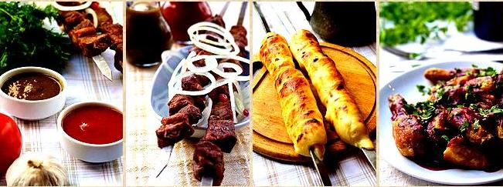
Повернення до готелю Тбілісі. Вільний час. Ніч у готелі .

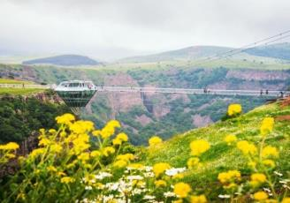
3 день: Сніданок у готелі. Сьогодні на вас чекає захоплююча подорож у дивовижне місце!
Квемо-Картлі: незвідані околиці Тбілісі
Маршрут: Тбілісі – Каньйон Цалка – Озеро Паравані – Поки що – Тбілісі
Тривалість екскурсії 8 годин
Унікальний скляний міст відкрили 14.06.2022
Ми вирушимо в дорогу о 9:00. Каньйон розташований за 100 км на захід від Тбілісі. Висота каньйону становить 1100-1500 метрів, а довжина-8 км. На фото нова скляна споруда, і ви матимете можливість тут прогулятися і відчути божевільний смак адреналіну.

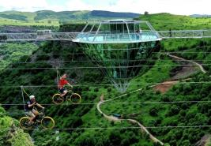
Гірська добре протоптана стежка завдовжки 1,5 км приведе нас вниз до водоспадів (30-45 хвилин нескладної гірської прогулянки).

Ви опинитеся в дивовижній ущелині Дашбаші, де каскадом, розбитий на десятки потоків, стікає водоспад. Цей каскад водоспадів, навіть назвали «Стіною, що плаче». Водорості та порослі мохом уступи надають воді смарагдового кольору. А вітерець, що піднімається гірською річкою, дарує свіжість. Ви підійдете до водоспаду, помилуєтеся цим нерукотворним дивом і зробите пам'ятні фотографії на тлі потоку та велетнів-камінців, розкиданих по окрузі.

Підніматися назад буде трохи складніше.

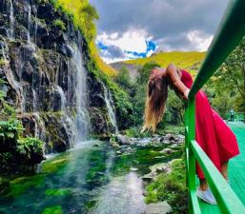
Потім стежка піде вздовж гірської річки Храмі і пролягатиме великим і малим камінням. Зручне та міцне взуття буде гарною підмогою у поході.
Насолоджуючись природою Дашбаші, ми повернемося до нашого транспорту та продовжимо досліджувати красу Джавахетії. Ми проїдемо вздовж озера Цалка та озера Паравані, найбільшого високогірного озера Грузії. Через суворі зими і часті вітри рівнини Джавахетії можуть здатися негостинними. Однак серця людей, які мешкають у цьому краю, сповнені привітності. Ми зупинимося біля монастиря Поки, біля якого хрещениця Грузії Свята Ніно провела ніч на своєму шляху до Мцхети. Черниці монастиря Поки що самі виробляють шоколад, сири, варення, лікери та настоянки, мед, хліб, свічки та інші сувеніри та солодощі, якими можна підкріпитися в дорозі та порадувати близьких вдома.
Ми повернемось до Тбілісі, проїхавши вздовж озера Паравані ще раз. На шляху ми зіб'ємося з рахунку, роблячи фотографії цього незвичайного регіону Грузії за своєю природою.

Вільний вечір. Ніч у готелі Тбілісі.

Р. S .Тривалість походу: ~90 хвилин (рівень складності: легкий)

4 день: Сніданок у готелі. Виїзд до центру виноробного регіону – сонячна Кахетія.
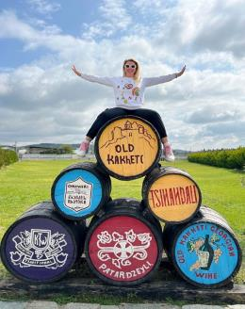
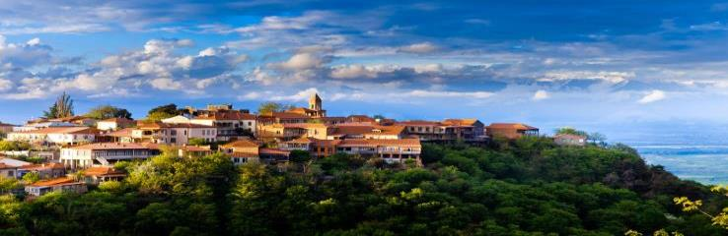У кожній країні є щось особливе, що ототожнює її, в Грузії це гостинні люди, ласкаве сонце і, звичайно ж, вино! Коли грузин приходить до будинку сусіда, насамперед він цікавиться здоров'ям виноградної лози господаря і лише потім – здоров'ям його родини. Найбільший анклав росту винограду - Кахетія та її більша частина - Алазанська долина, в якій вирощується понад 500 сортів виноградної лози. Не відвідати ці місця і не скуштувати вина цих сортів — отже, просто не пізнати Грузію.

Тривалість екскурсії 8 годин

Дорогою рівнинні пейзажі зміняться виноградниками, що йдуть у далечінь — вас зустріне знаменита Алазанська долина. У дорозі гід розповість вам про традиції Сакартвело, грузинські крилаті фрази, тости та корисні поради - наприклад, про те, як вибрати найсмачніші місцеві продукти.
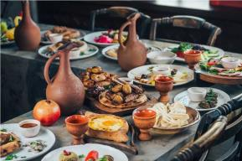
Далі на нас чекає жіночий діючий монастир св. Ніно Бодбі. Саме тут спочиває просвітителька, стараннями якої Грузія стала християнською країною у 4-му столітті. З території монастиря відкривається чарівний своєю красою краєвид на Алазанську долину та засніжені вершини Кавказьких гір.
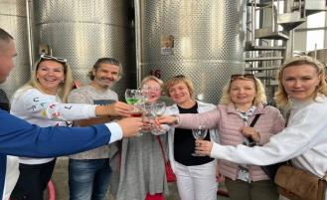
Прибуття в Сігнахі. Відвідування винного VIP марані та ресторанного кахетинського комплексу , де ви дізнаєтеся про виноградну культуру нашої країни та секрети грузинського виноробства, продегустуєте кілька сортів напою-символу Грузії.
!!! Тут же на вас чекає смачний кахетинський обід з домашнім вином, оплата на місці .
Після цього ми прогуляємося вулицями найкрасивішого та мальовничого містечка Грузії – Сігнахі, яке називають «містом кохання», а вулички його дуже схожі з італійськими двориками. Потім прогулянка вздовж фортечної стіни міста, яка вважається найдовшою в Європі (знов дивовижні види, заряджайте телф, фотопауза неминуча).
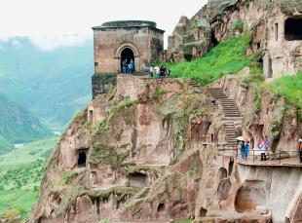
На зворотному шляху в Тбілісі на нас чекає неймовірна дегустація на знаменитому Кахетинському заводі вин, де нам проведуть екскурсію заводом і поділяться секретиками виробництва вина даного виробництва. Ви дізнаєтесь, як вино наливають у цистерни та продегустуєте кілька сортів божественного напою прямо з цистерн

Повернення до Тбілісі. Ніч у готелі в Тбілісі.

5 день: Сніданок у готелі. Вільний день.
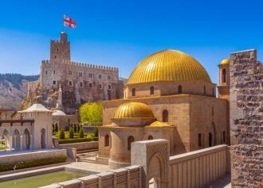
Факультативно на вибір пропонуємо розглянути такі екскурсії, як:
1. Шопінг тур у Тбілісі
2. Горі, Фортеця Горісцисі, Музей Сталіна,
Атенська ущелина та храм Атенський Сіон
3. Вардзія та Рабат
4. Кахетія – винний тур у Кварелі
5. Каньйон Мартвілі
6. Фотосесія з професійним фотографом (інста-локації в Тбілісі)
7. Вечірній (нічний) таємничий Тбілісі

Ніч у готелі в Тбілісі.

6 день: Факультативно:
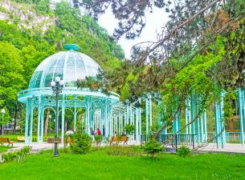
Сьогодні на нас чекає захоплюючий і дуже насичений день.
На нас чекає відомий курорт Боржомі та Уплісцихе-печерне місто!

Тривалість екскурсії 10 годин

За один день ми маємо побувати в одному з наймальовничіших куточків Грузії та одному з найбільш значущих для розуміння культури країни. Спочатку шлях через мальовничу ущелину лежить у Боржомі: тут ви спробуєте воду-символ країни та насолодитеся краєвидами на канатній дорозі. А потім зверніться до витоків Сакартвело в печерах Уплісцихе - стародавнього язичницького міста.
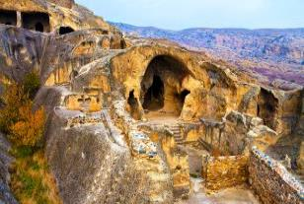
Вже дорогою ви зрозумієте, чому Боржомі та його околиці називають зеленим раєм: на шляху відкриваються неймовірні види лісистих гір Боржомської ущелини. Ви дізнаєтеся про знаходження мінеральних джерел, про археологічні розкопки на цих землях та розвиток міста-курорту. У міському парку Боржомі помилуєтеся водоспадом, почуєте про грузинського Прометея і, звичайно, продегустуєте мінеральну воду в ажурному павільйоні. А потім підніметесь канатною дорогою на оглядовий майданчик (вона нова, але ретро-дизайн зберегли) — тут чекає найкращий вид на Боржомі – оплата за витяги в Боржомі на місці.
Після нас буде зупинка на обід.
Обід оплачується додатково дома.
У печерному місті на березі річки Кури ви перенесетеся в кінець II - початок I тисячоліття до н. Знайомство із цим місцем стане важливим етапом у розумінні грузинської культури. Ви дізнаєтеся про життя язичницької Грузії, періоди розквіту та занепаду Уплісцихе. Досліджуєте фрагменти висічених у скелі культових споруд, житлових «кімнат», театру еллінізму і тронного залу, а також помилуєтеся панорамою Кури.
Повернення до Тбілісі. Ніч у готелі.
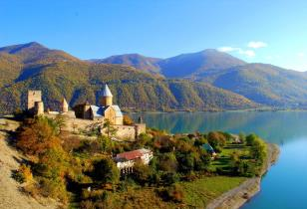

7день: Сніданок у готелі. Грузія з листівки!
Тривалість екскурсії 10-11 годин
Екскурсія до Казбегів - серце кавказьких гір!
Дорогою будуть зупинки в Ананурі та Гудаурі.
Проїдемо повз водоспади, мінеральні джерела та злиття річок. Дізнаєтеся про історії, легенди та звичаї гірської Грузії. А головне — відчуєте захоплення від зустрічі з чудовими Кавказькими горами!
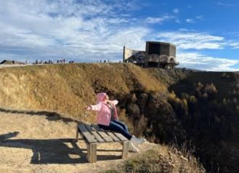
Отже, сьогодні ми повторимо маршрут О.С. Пушкіна і військово-грузинською дорогою піднімемося до фортеці та монастиря Ананурі, які красуються на березі бірюзових дзеркальних вод Жинвальського водосховища. Тут ви помилуєтеся його блакитними водами, де почуєте історії арагвських князів та страшний сюжет про непокірну вежу. Після заїдемо в селище Пасанаурі, де ви подивіться на злиття чорної та білої річок, а також побуваєте біля цілющого джерела Сльози соловейка.
Ми обов'язково зупинимося на панорамному оглядовому майданчику радянського періоду "Дружба Народів", звідки відкривається мальовничий краєвид на глибоку ущелину Кавказького хребта, тут незмінно виходять чудові кадри і можна над ущелиною політати на параплані.

Побачимо два казкові поселення в горах Кавказу, які здобули славу відомих гірськолижних курортів Грузії – Гудаурі, розташований на висоті 2195м та Степацмінда.

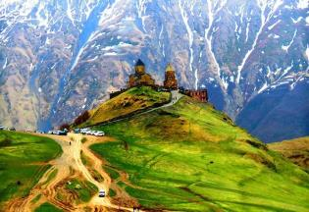
І ось ми тут! Казбек: найкрасивіші «картини» Грузії
Ви побачите незвичайну красу легендарного «піднебесного» старовинного храму Святої Трійці у Гергеті. І не тільки помилуєтеся ним знизу, а й за бажання підніметеся на джипі на оглядовий майданчик на висоті 2170 метрів, де зможете насолодитися видами долини Терека, якими колись захоплювалися Лермонтов та Грибоєдов. Ви побачите покритий вічними снігами, згаслий вулкан, який вважається одним із найвищих піків Кавказу. Казбек нижчий за Ельбрус, проте також є п'ятитисячником — його висота становить 5047 метрів над рівнем моря.
Бажаючі піднятися на гору Гергеті можуть скористатися послугами позашляховиків на місці,
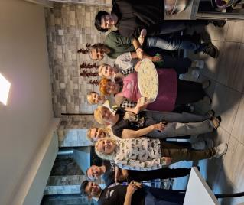
оплата орієнтовно 5-8 дол/ос
Кульмінацією дня, буде майстер клас із обідом у горах – «ПАЛЬЧИКИ ОБЛИЖЕШ»!
Після нас буде зупинка на обід. У гірському селі, на нас чекає гостинна місцева родина, де нас навчать готувати справжні гірські хінкалі, які за смаком та розміром відрізняються від звичайного, нам покажуть, як рубати спеціальними кинджали фарш, ліпити «грузинські пельмені» і звичайно ж скуштувати гірську грузинську кухню. Вона дуже відрізняється від столичної кухні, і вашому захопленню не буде меж! А так само вас порадують приготування хабізгіні, це один із різновидів хачапурі, які готують тільки в цій гірській місцевості.
Увечері повернення до Тбілісі.
Ніч у готелі.
8 день: Сніданок у готелі. Трансфер до аеропорту Тбілісі. Завершення обслуговування.

*тури захищені авторським правом!
ЦІНИ ВКАЗАНІ ЗА ЛЮДИНУ У НОМЕРІ ЗА ВЕСЬ ТУР, в USD
ПРОЖИВАННЯ в Тбілісі | 3*** стандарт  Alliance / Vista  Grafica/Liva |  | 4**** економ Neapol |  | 4**** стандарт  Hotel Wine Palace  Just inn/ City inn  Tbilisi Inn / Magnolia  Reikartz King Otel |  | 4**** покращені  ZP Palace Khohobi  Amante Narikala
При дабл номері | 755 | 777 |  | 797 |  | 888
При сингл номері | 933 | 955 |  | 977 |  | 1155
При трипл номері | 735 | 755 |  | 777 |  | 855

У вартість туру входить:
- Зустріч та проводи в аеропорт під усі авіаперельоти без доплат (тільки у дати туру)
- Весь трансфер у період туру
- Проживання в обраному вами готелі - 7 ночей
- Харчування: щодня сніданки в готелі
- Вартість вказаних у турі екскурсій:
(Тбілісі, Мцхета, Каньйон Дашбаші та Міст-Діамант, Кахетія - Сігнахі, Ананурі, Гудаурі, Степацмінда, Казбегі)
- Сервіси готелів (особливо у готелях підвищеної категорії)
- Обслуговування кваліфікованого гіда
- Вхідні білети
- Політ над Тбілісі (Парк Ріке – Нарікала)
- Дегустація вина + снеки у винному погребі в Сігнахі
- Екскурсія та дегустація вина прямо з цистерн на винному традиційному кахетинському заводі
- Неймовірно смачний домашній обід у горах Казбегі з вином
- Мега колоритний майстер-клас хінкалі та хачапурі «Пальчики оближеш»
- Подарунковий обід на день екскурсії Тбілісі + Мцхета
- Відмінний настрій =)
_______________________________________________
- Ранковий груповий збір туристів з різних готелів
- Вечірнє групове розвезення туристів готелями

Додаткові витрати:
- Авіапереліт
- Кишенькові витрати
- Чайові гідам та водіям
- Місцевий позашляховик у Казбегі – підйом на Гергеті

!!! ранкові збори гостей з різних готелів бувають тривалістю 1-1.5 години, те саме буває при вечірньому розвезенні іноді до 2х годин, через пробки!
Якщо ви не готові так довго кататися в машині, тоді попереджайте гіда, і ми зробимо зупинку в центрі міста! А вранці ви можете самі під'їхати до точки збору, заздалегідь обговоривши це з гідом!
Важлива інформація:
- Звертаємо вашу увагу, що порядок екскурсій змінюватиметься залежно від дат вашої подорожі.
Так як тур збірний, компанія несе за собою право міняти місцями екскурсійні дні.
У цьому зміст програми залишається незмінним.

- Групові трансфери в турах включені подарунково, тому не можуть бути вираховані із вартості.

- Якщо ви хочете змінити тривалість туру, будь ласка, повідомте, і наші менеджери перерахують вартість.

- Обіди, які не входять у вартість туру, сплачуються на місці!
Час обіду не повинен перевищувати години.
- У день екскурсії час обіду може коригуватися гідом за фактом через різні причини (ситуації на дорогах, більш тривалого таймінгу екскурсії)

- Екскурсія в Дашбаші безпосередньо залежить від погодних умов, гід щодня уточнює погодні умови і якщо у цій місцевості вітер чи дощ, екскурсія переноситься на один із інших днів у рамках туру.
____________________________________________________________

